SP4EH2-4KV2



VER 1.2

Merci d'avoir acheté ce produit
Pour des performances et une sécurité optimales, veuillez lire attentivement ces instructions avant de connecter, utiliser ou ajuster ce produit. Merci de conserver ce manuel pour référence future.
Dispositif de protection contre les surtensions recommandé
Ce produit contient des composants électriques sensibles pouvant être endommagés par des pics électriques, des surtensions, des secousses électriques, des éclairs, etc. L'utilisation de systèmes de protection contre les surtensions est fortement recommandée afin de protéger et prolonger la durée de vie de votre équipement.

Table des matières
- Introduction. 2
- Des caractéristiques. 2
- Contenu du paquet. 2
- Des spécifications. 3
- Contrôles et fonctions opérationnelles. 3
- Exemple d'application. 5

Introduction
Le répartiteur HDMI 1x4 18Gbps est une solution avancée pour diviser un seul signal HDMI en 4 écrans HDMI. Il offre une sortie audio et vidéo haute performance via des câbles HDMI jusqu'à 4K2K@60Hz 4:4:4 et peut recevoir et transmettre jusqu'à 18 Gbps de bande passante sans perte de données.
(En prenant en charge les dernières fonctionnalités, vous pouvez être assuré d'une distribution HDMI fiable et de haute qualité.)

Caractéristiques
☆ HDMI 2.0b, compatible HDCP 2.2
☆ Prend en charge le format vidéo jusqu'à 4K2K@60Hz avec 8 bits RGB/YCBCR 4:4:4/YCBCR 4:2:2
☆ Supporter le format vidéo séquentiel 3D jusqu'à 1080p@60 ;
☆ Prend en charge le format vidéo séquentiel par images 3D jusqu'à 4K2K@30Hz
☆ Prend en charge le format vidéo haute résolution en mode VESA jusqu'à QSXGA@60Hz
☆ Prend en charge LPCM 7.1CH, Dolby TrueHD et DTS-HD Master Audio
☆ Prend en charge le contrôle intelligent de l'EDID
☆ Conception compacte pour une installation facile et flexible

Contenu du colis
(1) Répartiteur HDMI 1×× 14 18Gbps
(2) Adaptateur courant courant 1× 5V/1A
(3) 1× Manuel d'utilisation

Caractéristiques techniques

Technique
Bande passante vidéo | 600MHz/18Gbps
Ports d'entrée | 1×HDMI Type A [19 broches femelle]
Ports de sortie | 4×HDMI Type A [19 broches femelle]
Résolution de sortie | 480i ~1080p50/60, 4Kx2K@24/30, 4k2k@60Hz
ESD Protection | Modèle du corps humain : ±8kV (décharge en espace),  ±4kV (décharge de contact)
Alimentation électrique | 5V/1A DC (normes US/UE, certifié CE/FCC/UL)
Dimensions | 63mm (W) × 163mm (D) × 16mm (H)
Poids | 260g
Matériau du châssis | Métal
Couleur sérigraphie | Noir
Température de fonctionnement | 0°C ~ 40°C / 32°F ~ 104°F
Température de stockage | -20°C ~ 60°C / -4°F ~ 140°F
Humidité relative | 20~90 % d'humidité relative (non condensant)
Consommation d'énergie | 2W

Contrôles et fonctions de fonctionnement
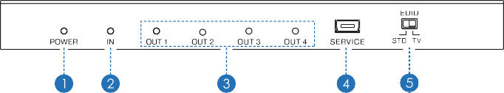
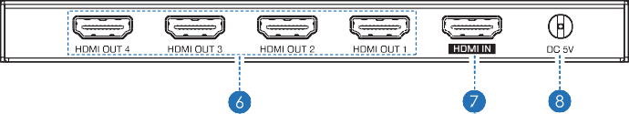

Numéro | Nom | Description de la fonction
1 | LED ALIMENTATION | Cette LED bleue s'allume lorsque l'appareil est connecté à l'alimentation.
2 | IN LED | Cette LED bleue s'allume lorsque la Source  connecté à l'appareil.
3 | LED SORTIE | Ces LED bleues s'allument pour indiquer quelles sorties HDMI sont connectées à une télévision/écran/moniteur actif.
4 | SERVICE | Utilisation uniquement pour les mises à jour du firmware.
5 | ITS EDID | En mode « STD », l'appareil utilise ses propres réglages EDID intégrés. Dans ce mode, la sortie vidéo sera réglée sur 1080p@60Hz et la sortie audio en LPCM 2CH stéréo. Utilisez ce mode s'il y a des problèmes d'affichage en mode TV.
5 | EDID TV | En mode « TV », l'appareil lit les réglages EDID de l'appareil d'affichage connecté à HDMI OUT 1. S'il détecte un réglage EDID compatible 4K2K, il transmettra le signal dans ce format à toutes les sorties. Si aucun EDID compatible 4K2K n'est détecté, alors l'appareil produira le meilleur  Résolution que tous les écrans peuvent supporter.
6 | SORTIE HDMI 1~4 | Connectez chacune des sorties HDMI à un écran HDMI pour une distribution HDMI simultanée, ou faites passer la sortie en cascade vers un autre émetteur pour prolonger la distance de fonctionnement.
7 | HDMI IN | Connectez le port d'entrée à la sortie répartitrice HDMI de votre appareil source, comme un lecteur DVD ou un décodeur, avec un câble HDMI.
8 | DC 5V | Branchez l'alimentation 5V DC dans l'unité et  J'ai connecté l'adaptateur à une prise secteur.

Exemple d'application
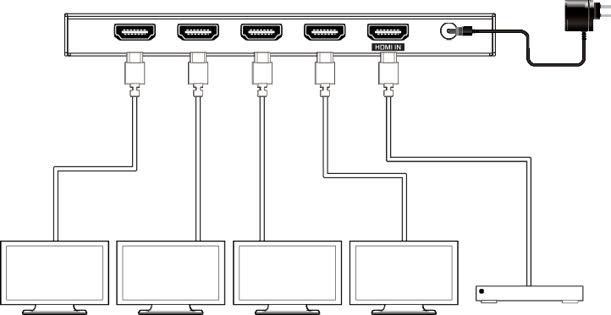
Power Supply
UHDTV UHDTV UHOTV UHOTV DVD ou Blu-ray Ployer

Lire attentivement cette notice avant d’utiliser le produit, et la conserver pour toute consultation ultérieure durant la vie de votre produit.
ALTIMIUM ZI Buchelay 3000-BP1126-78204 Mantes-en-Yvelines cedex France
